Unfolding Acts: New Art from Taipei and Perth
「揭露行動：臺北與伯斯的新藝術」媒體用圖及圖說

1 | 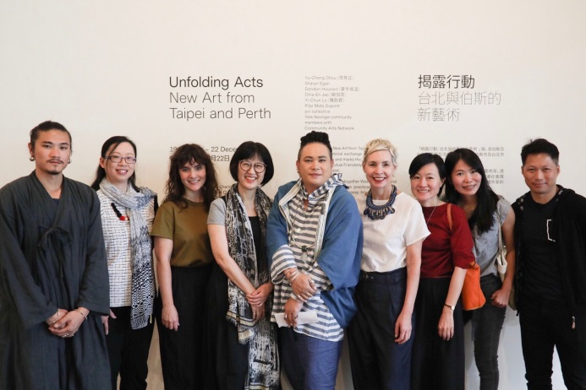 | 「揭露行動：臺北與伯斯的新藝術」展覽開幕合影，左二起展覽客座策展人張怡馨、伯斯當代藝術中心執行秘書卡莉絲．哈珀（Caris Harper）、北美館館長林平、藝術家東冬侯溫、伯斯當代藝術中心館長艾米．巴蕾特．蓮娜德（Amy Barette-Lennard）、北美館展覽組組長余思穎、藝術家羅懿君、藝術家饒加恩。
2 | 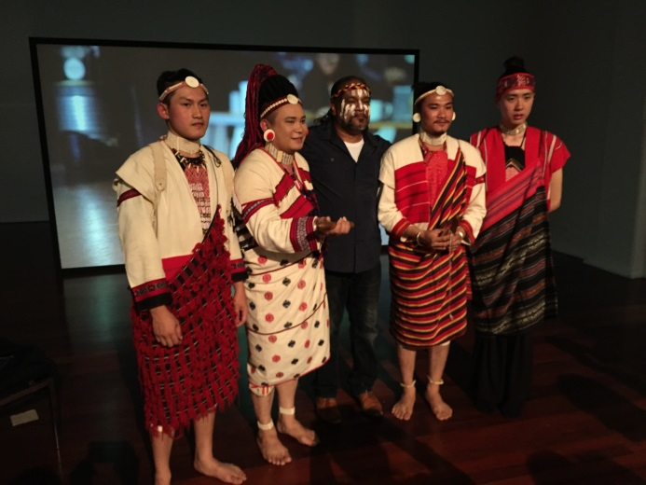 | 「揭露行動：臺北與伯斯的新藝術」開幕表演，由臺灣與澳洲原住民藝術家共同演出。
3 | 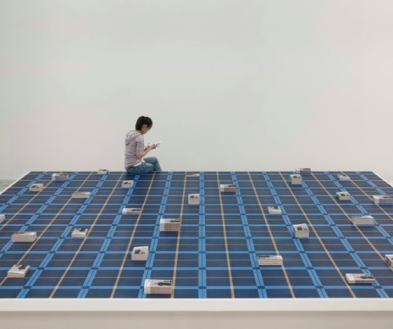 | 周育正，《工作史－盧皆得》，2012  裝置（平台、傳記、廣告），平臺尺寸450 x 450 x 10公分、傳記尺寸20.5 x 13公分  ©周育正，影像由伯斯當代藝術中心拍攝提供
4 | 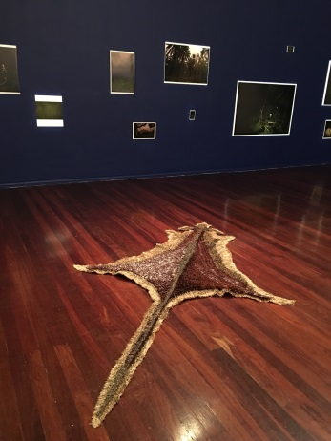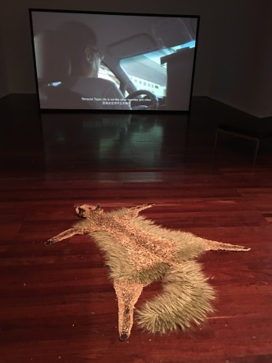 | 羅懿君，《保護層》，2019（圖下地面作品）  植物纖維、袋鼠草（黃背草）、小麥、大麥、芥菜籽、羊毛毯、石灰岩砂，現地製作  ©羅懿君，影像由臺北市立美術館提供
5 | 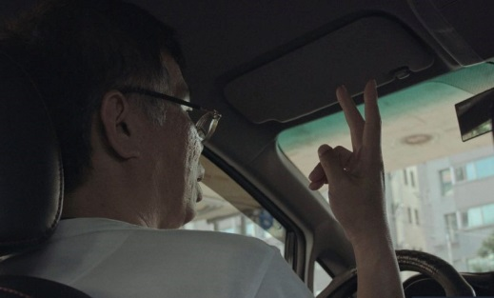 | 饒加恩，《計程車》，2018  有聲UHD解析彩色錄像，79分32秒  ©饒加恩，影像由臺北市立美術館提供
6 |  | 「小說：雙城計畫」展覽主視覺

